Atividade 4
Nome: João Victor Da Silva Martins.
Data: 26/09/2000

Instalação do APLICATIVOS.

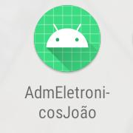

Depois abrir o aplicativo
Na tela principal temos cadastrar>remove>estoques
Em seguida vai abrir uma tela de cadastros.
Tera tambem a OPCAO de excluir.
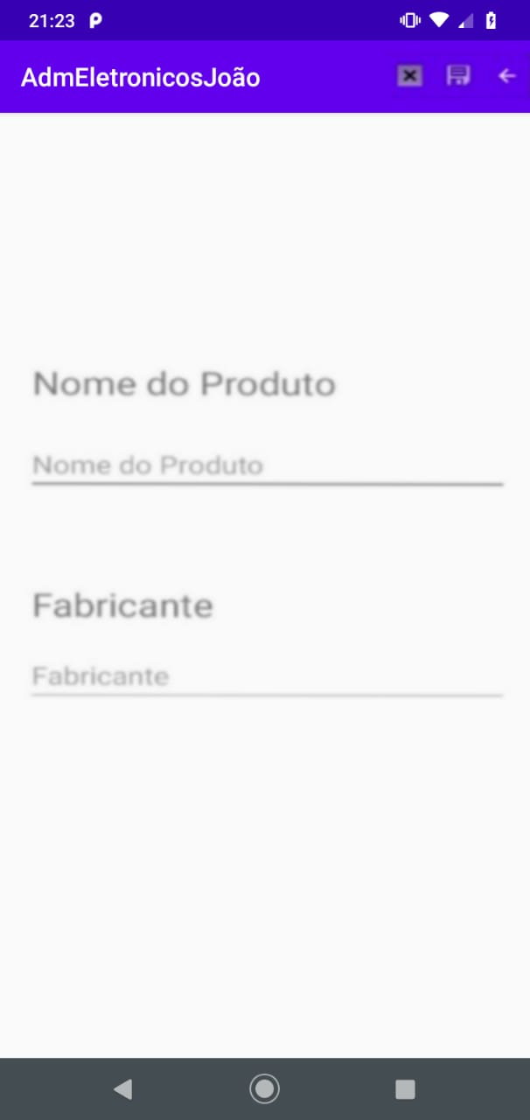
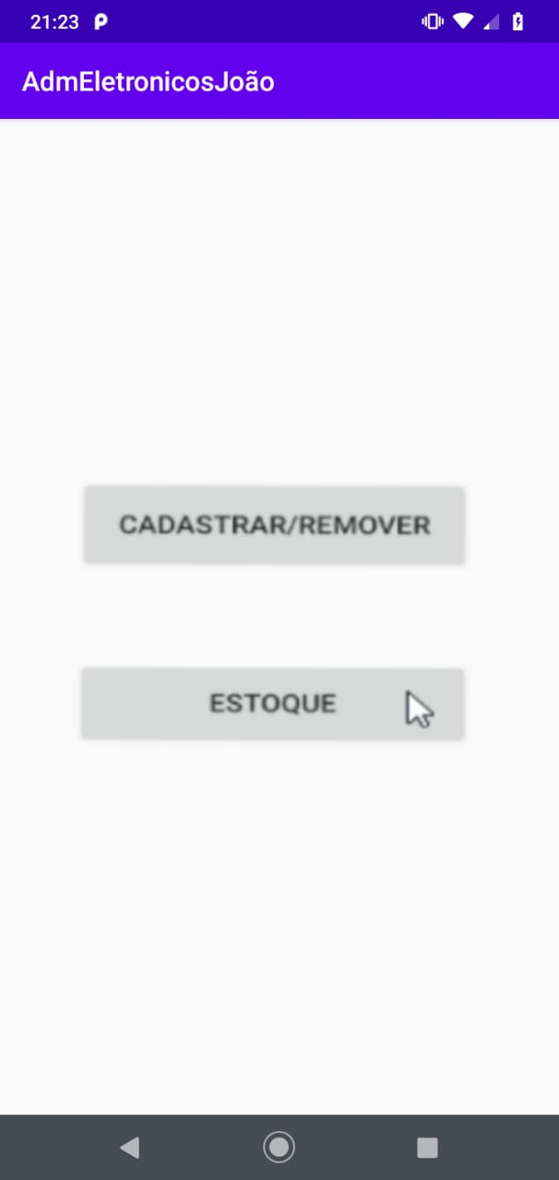

Em estoques quando acessar irá abrir uma lista de produtos de estoques:

